比特币的诺克斯堡时刻

今日之后，特朗普会成为继小罗斯福之后的最强势总统，也正是在小罗斯福任上，诺克斯堡成为美国黄金战略储备基地，而特朗普也宣称要将比特币作为美国的联邦储备金。

本次美国大选，特朗普在普选票上战胜哈里斯，只要选举人忠诚于选民意志，那么特朗普已经拿到 538 张选举人票的半数以上，不出意外的话，2025 年 1 月 6 日川宝可以回到自己忠诚的白宫。

不仅如此，参议院共和党也已经占据 51 席，众议院两党有望形成均势，即使共和党无法控制，双方差距也在个位数之内，并且得益于川宝第一个任期内对大法官的多次提名，目前最高法院保守派 VS 自由派大法官的比例稳定在 6:3，这一点甚至超越了小罗斯福总统，因为他并未完全控制最高法院。



上一次发生两次不连续当选的奇迹，已经需要追溯到 132 年前的克利夫兰时期了，从 11 月 5 日之后， 维基百科的页面就需要修改一下了，特朗普历史第二人的成就已经达成。

遥想罗马的发展史，共和党已经是特朗普的党，而首次三权归一也让他拥有了以往美国总统没有的权力基础，上一次小罗斯福奠定了美元黄金的联盟，直至布雷顿森林体系解体为止，而这一次，比特币也会开启这个历史进程吗？

## Web3 体制化进程开始

体制在东方大国意味着稳定，而在西方大国的特朗普、马斯克看来，System 和 Deep State 一样，代表着腐朽的利益集团，是需要被消灭的对象，因此马斯克才会亲身入局，希望成为政府效率部（D.O.G.E）的掌舵人，在现有的政治纠偏机制外添加新的鲶鱼和活力。

这并不是新的思路， FBI 的诞生、IRS 的出现，以至于 CIA 的成立，都是既有路线无法维系的新生变量，据此认为加密货币和比特币会真正改变美国则大可不必，而我们唯一需要关心的是美元和黄金是如何被“美国化”的，也是所谓的体制化，即新生的反抗力量被吸纳为现有统治秩序的一部分。

自由美元的终结

美元的发行大致经历了三个阶段，独立战争时代的大陆币到 1913 年美联储成立，1879 年～1944 年金本位，20 世纪 70 年代后的信用货币时代。

早在美国独立战争时期，美国大陆军开始发行美元，但此时的美元更多是一种战争债券，如果赌大陆军会赢，就使劲囤美元就行，之后到南北战争时期，联邦政府大量发行“绿背美元”，也是这个道理，具有浓厚的战争债券色彩，而南方政府发行的是棉花债券，最终工业化的美元战胜了庄园主的棉花。

之后是二战配套的布雷顿森林体系，美元和黄金挂钩，其他国家的货币和美元挂钩，双挂钩机制也是事实上的金本位机制，但在尼克松宣布黄金不再兑换美元之后，该体制正式解体。

以上是我们熟知的美元历史，而如今的美元其实是美国国债的兑换券，美国财政部发行债券，美联储购买后当做美元发行储备金，Luna-UST 等双币种机制不过是拙劣的模仿物罢了。

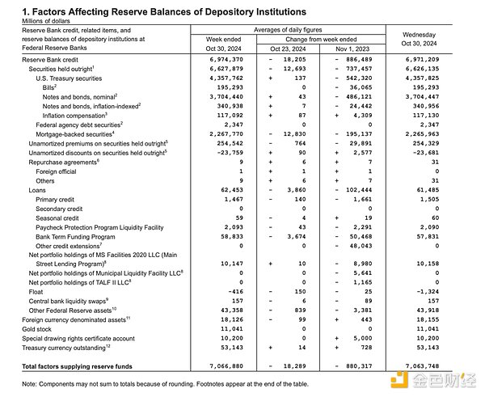

而夹在1820 年代到南北战争时代的绿背美元的自由银行时代，和当前加密货币的繁荣别无二致，大量银行可以自行发行银行券，本质上是一种凭票即兑的本票，各银行间自行发行的银行券即使面值一致，也存在无法互通的情况，最疯狂的时代，市面上一度有 70000 种以上的各类“美元”。

相当程度上，美元体系的混乱也是南北战争的诱因之一。

这种发行主体的混乱，自然无法持续存在，如同今天对加密货币的监管思路一样，如果不进行管理，即使是黄金，也会被卖出上至月球，下至黄泉的价格，经济体系长期处于布朗体系之下。

据此，美国 1863 年出台《国民银行法》，建立了一批国民银行和货币监理署（OCC），不过这里需要注意的是，美国政府没有否定其他银行发行银行券的资格，而是针对性的进行“审查”和监理，如同 SEC 针对的是各加密货币的“证券发行”资格审查，可不是否定你的加密货币发行资格，美国管理的特色都藏在历史中。

至此，美国政府开始大规模干预美元，直至 1907 年的经济危机，J.P 摩根扮演了救世主的角色，因此有了和美国政府搭台唱戏的硬实力，1913 年《联邦储备法案》出台，美联储（Fed）就此诞生，自由美元彻底终结。

比特币上岸之后

张华考上了北京大学，李萍进了中等技术学校，我在百货公司当售货员，我们都有光明的前途。

世界上的加密货币只分两种，比特币和其他，在特朗普看来，美元需要更换锚定物，而比特币会是比美债更好的锚定物，至少和黄金一样可以作为支撑物之一，唯一的问题是比特币的价格无法容纳数十万亿的流动性，如果每枚比特币价值一百万美元，更有可能是美元贬值。

我们做一道简单的数学题，现在的美债规模 35 万亿美元，而当前的比特币流通量 1910 万枚左右，做个简单的除法，解决美债危机，单枚比特币价格需要达到 1,832,460，那目前的 75000 美元只是开胃菜，还有 24 倍的增幅。

更理性的选择是比特币不需要像黄金一样成为美元的储备金，只需要解决美债利息，根据测算，目前美债年利息 1 万亿左右，差不多就是半个加密货币市值，或者约等于比特币市值，但是这依然需要美国政府控制所有或者大部分比特币，且不论美国政府能否做到这一点，没有流动性的资产是没有价值的。

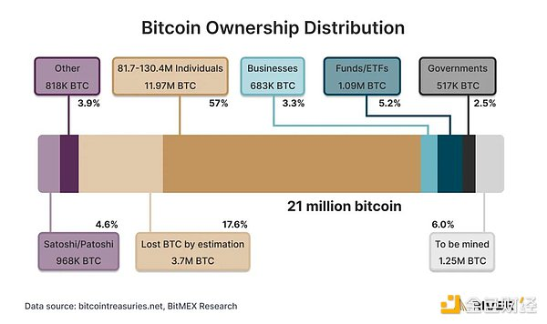

目前美国政府的比特币持有量在 1% 左右，但是如同 J.P 摩根之于美联储，各类 BTC ETF 大多数都是美资背景，如果算上他们的 5.2% 份额，加上中本聪的被动锁仓的 4.6%，那么美国政府理论上是有能力控制或影响 10% 左右比特币价格，这已经算是超级鲸鱼了。

在 2034 年之前，大约有 10 万亿左右的美债利息，考虑到特朗普任期只有 4 年，如果比特币真正能作为美元储备，那么只需要解决 5 万亿左右的利息问题，那么单枚比特币价格只需要达到 261,780 美元，是目前价格的 3 倍左右，这是有可能实现的，只要拿出我死后，哪管洪水滔天的态度就行。

而整个 Web3 也会随之进入美国时代，上一次的互联网红利结出了硅谷果实，这一次不知道会如何进行。